1. Aşağıdaki görsellerin altına isimleri yazılmış, yazılırken de bazı sesler unutulmuş. Unutulan sesleri ekleyerek sözcükleri tamamlamalısın.

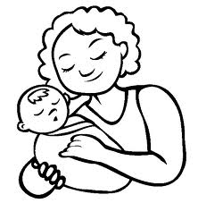  a .. ne | 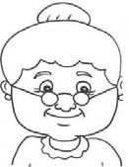  ni n... | 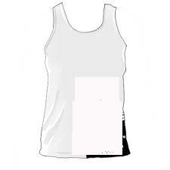  a .. le.. | 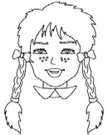  N a l.. n | 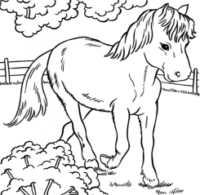  a ..
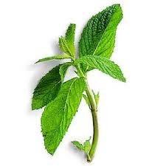  n.. ne | 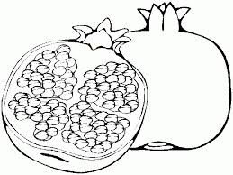  n.. r | 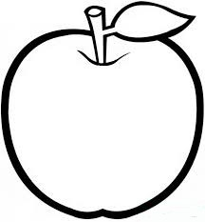  e.. ma | 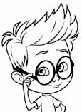  A l.. a n | 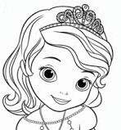  M .. ne
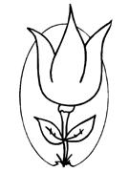  l a ..e | 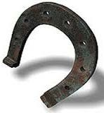  N .. l | 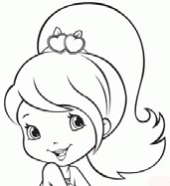  Ra .. a | 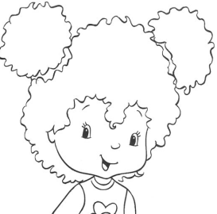  N i .. | 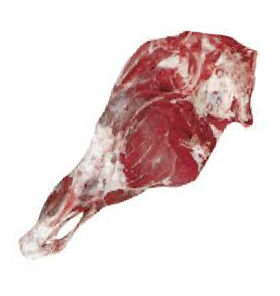  e..
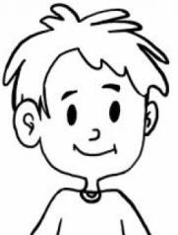  A l.. | 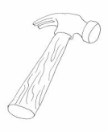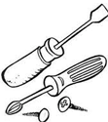  a ..et | 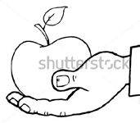  a .. | 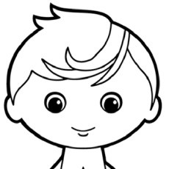  T.. l.. t | 5 0  el.. i
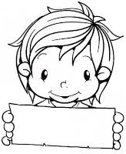  O.. a t | 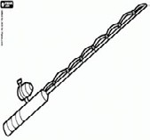  o.. t a | 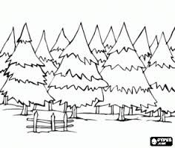  o.. ma n | 10  .. n | 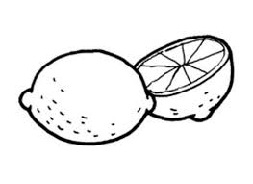  li.. on

2.Aşağıdaki cümlelerdeki boş bırakılan yerleri tamamlayınız.

On.. t i r.. n a r a l. Ra . a mo r li.. on a l.
M in .. el.. a t a t.
A l.. a n olt.. a l.
N a . a n ile ..n a t el ele.
A li a ..a n a l a l.

Hava soğuduğunda gölge veren ağaçları unutursun...

